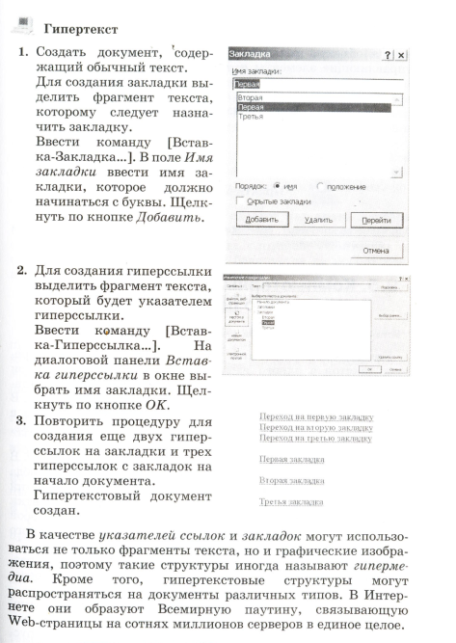

ПРИЛОЖЕНИЕ №1

4.Для входа в систему «Консультант Плюс» используйте ярлык http://festival.1september.ru/articles/512958/img1.gif на рабочем столе.

Для того чтобы быстро найти кодекс в Стартовом окне щелкнуть мышью по ссылке Кодексы и в списке кодексов найти нужный кодекс. Для быстрого поиска документа (если известны реквизиты документа) нужно использовать раздел Законодательство – через данный раздел можно одновременно искать информацию во всех разделах системы; если реквизиты документа неизвестны, при поиске указывается конкретный правовой вопрос и обращаться следует к Правовому навигатору, ссылка на который находится в нижней части Стартового окна.

Справочная информация и материалы прессы и книги также можно найти с помощью ссылок в Стартовом окне.

**Быстрый поиск документа по известным реквизитам.**

пример

Найти Приказ Минфина РФ от 24.03.2005 №48н «Об утверждении формы расчета авансовых платежей по страховым взносам на обязательное пенсионное страхование и рекомендации по ее заполнению».

*Технология выполнения:*

1. Щелкнуть на ссылке Законодательство в Стартовом окне программы.
2. Выбрать вкладку Карточка поиска.
3. В поле Номер ввести - 48н.
4. В поле Дата - 24.03.2005.
5. Построить список документов.
6. Открыть документ.

*Технология выполнения:*

1. Выбрать вкладку Карточка поиска.
2. В поле Текст документа ввести - Регистрация счетов-фактур с исправлениями.
3. Построить список документов.
4. Открыть документ.

**III. Быстрый поиск документов по практическому вопросу.** Пример 1.Найти классификацию основных средств, включаемых в амортизационные группы.

*Технология выполнения:*

1. Выбрать вкладку Правовой навигатор.
2. В строке «Найти слова» набрать - ОС Классификация.
3. Отметить - Классификация ОС. Амортизационные группы.
4. построить список документов.

**IV. Сохранение документов для дальнейшей работы.**

В системе «Консультант Плюс» есть возможность быстро обращаться к документам, с которыми вы работаете постоянно, отслеживать изменения, происходящие в них сохранять собственные комментарии к фрагментам документа.

пример 1.Подобрать документы разъясняющие вопросы исчисления и уплаты НДС при переходе с УСН.

*Технология выполнения:*

1. Найти документы разъясняющие порядок исчисления и уплаты НДС при переходе на общий режим налогообложения (Карточка поиска - Текст документа: «НДС Переход общий режим»).
2. Постройте список документов.
3. Просмотрите список документов в разделе Законодательство.
4. Создайте папку – щелкните по треугольной стрелке в правой части кнопки «В папку» и выберите вариант «Занести в папку все документы».
5. В окне «Занести в папку» установите курсор на строке Папки пользователя и нажмите кнопку Создать, выберите Создать папку документов.
6. Задать имя папки, например – Вопросы уплаты НДС.
7. Закройте окно создания и сохранения папки.
8. Найдите вашу папку: нажмите на стрелку кнопки «В папку» выберите Папки пользователя. Вы попадете в список папок, созданных на вашем компьютере.

пример 2.

Найти приказ Минфина РФ от 17.03.2005 об утверждении формы расчета авансовых платежей по ЕСН.

*Технология выполнения:*

1. Выбрать вкладку Карточка поиска.
2. Ввести в поле Вид документа – Приказ.
3. Ввести поле Принявший орган – Минфин РФ.
4. В поле Дата- 17.03.2005.
5. Построить список документов.
6. Открыть документ.

Пример 3.

Найдите документ, утверждающий единый стандарт обслуживания налогоплательщиков.

*Технология выполнения:*

1. Выбрать вкладку Карточка поиска.
2. В поле Название документа ввести Стандарт налогоплательщиков.
3. Построить список документов.
4. Открыть документ.

**II. Быстрый поиск документа без известных реквизитов.**

Пример 1.

1. Необходимо найти документы, в которых содержится информация о правилах регистрации счетов- фактур с исправлениями.